深圳实验学校高中部2008-2009学年度第一学期第一学段考试
高一数学
时间：120分钟 满分：150分 命题人：廖祖海
第Ⅰ卷（选择题，共60分）
一.选择题(本大题共12小题，每小题5分，共60分，在每小题给出的四个选项中，只有一项是符合题目要求的，请将所选答案写在答题卡上)
1.已知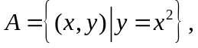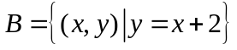，则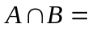
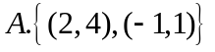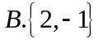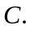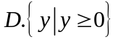
2.已知全集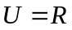，集合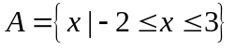，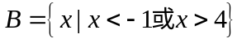，那么集合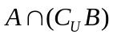等于
．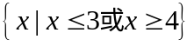 . 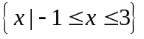
．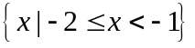 . 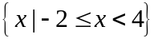
3．函数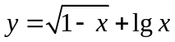的定义域为
．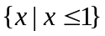 ．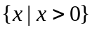 ．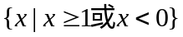 ．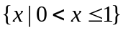
4.方程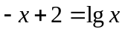的根所处的区间是
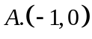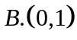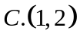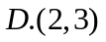
5 三个数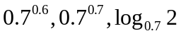的大小关系为
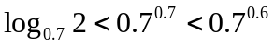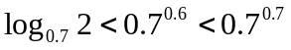
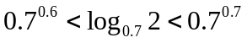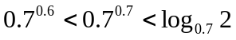
6.若函数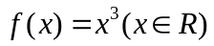，则函数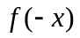在其定义域上是
．单调递减的偶函数 .单调递减的奇函数
．单凋递增的偶函数 .单调递增的奇函数
7.下列函数与是同一个函数的是
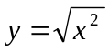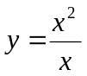
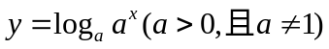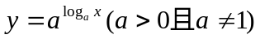
8.设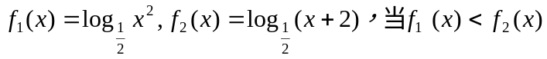时，的取值范
围是
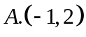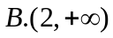
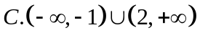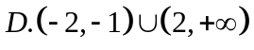
9.函数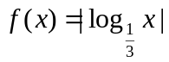的单调递增区间是
.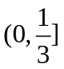 .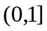 . .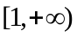
10.某新型电子产品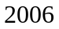年初投产,计划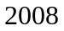年初使其成本降低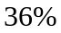，则平均每年应降低成本
.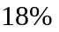 .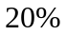 .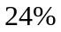 .
11.函数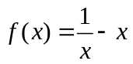的图像大致是
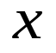
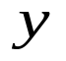
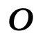
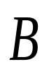
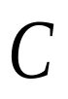


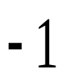

12.已知是偶函数,在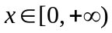上是减函数,若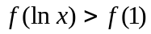,
则的取值范围是
. 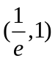 .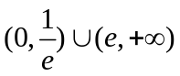
.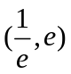 .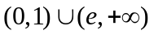

深圳实验学校高中部2008-2009学年度第一学段考试
高一数学
第Ⅱ卷 (非选择题 满分90分)
二．填空题：本大题共4小题，每小题4分，共16分，把答案填在题中横线上．
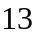.已知幂函数的图象过点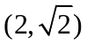，则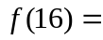 .
14.方程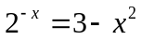的实数解的个数为 .
15. 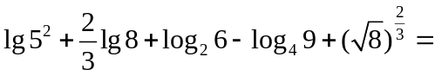 .
16.设函数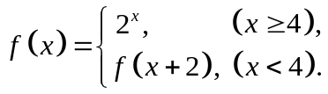 则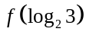= .
三．解答题：本大题共6小题，共74分．解答应写出文字说明，证明过程或演算步骤．
17.（本题满分12分）设集合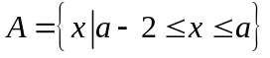，函数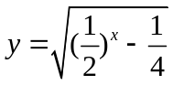的定义域为.
（Ⅰ）当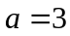时，求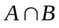；
（Ⅱ）若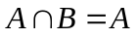，求实数的取值范围.

18.（本题满分12分）已知是二次函数，且有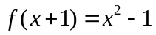.
（Ⅰ）求函数的解析式；
（Ⅱ）写出函数的单调减区间，并给出证明.

19.（本小题满分12分）已知关于的一元二次方程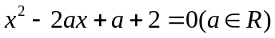.
(Ⅰ)当为何值时方程有实数根；
(Ⅱ)当为何值时方程有大于的实数根.

20.（本小题满12分）已知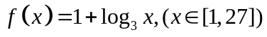，求函数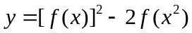的最大值与最小值.

21.（本小题满分12分）某企业有一批货物的成本为(单位万元)，如果本月初出售，可获利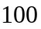万元，然后可将本利都存入银行，已知银行的月息为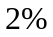；如果下月初出售，可获利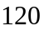万元，但要付万元保管费，如果你是企业的决策者，请你回答下列问题：
(Ⅰ)若成本为660万元，你是本月初出售还是下月初出售这批货物？并说明你决策的理由；
(Ⅱ) 若你做出了下月初出售这批货物的决策，成本应满足的条件(即取值范围)是什么?

22.（本小题满分14分）设函数的定义域为，当时，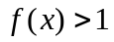，且对任意的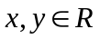，有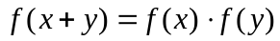，当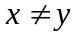时，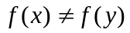.
(Ⅰ)证明：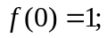
（Ⅱ）证明：对任意的都有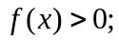
(Ⅲ)证明：函数在上单调递增；
(Ⅳ)若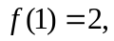当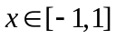时，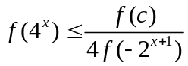恒成立，求实数的取值范围.

参考答案：一.选择题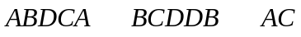
二.填空题 13.4; 14.2; 15.;16.48
三.解答题
17. (Ⅰ)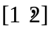；(Ⅱ)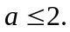 每小问6分
18. (Ⅰ)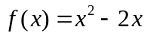；(Ⅱ)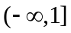，证明略. 每小问6分；
19. (Ⅰ)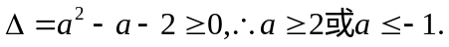 (5分)
(Ⅱ)设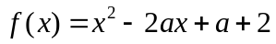，
若方程只有一个根大于，则等价于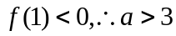； (7分)
若方程的两个根都大于，则等价于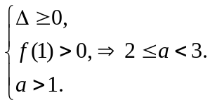 (9分)；
若方程有一个根等于，即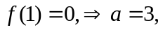进而可得另一根为5，大于1，所以也能满足题意. (11分 )综上所述，的范围为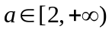.(12分)
(12分)
20.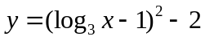 (6分)；，(8分)
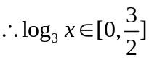,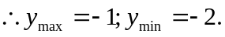(12分)
21.解：本月初出售至下月初获利
(4分)
下月初出售可获利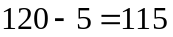． (6分)
比较 (8分)
当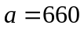万元时，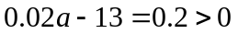，本月初出售好； (10分)
当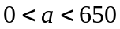万元时，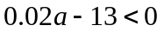下月初出售好． (12分)
22.解：(Ⅰ)令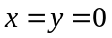，则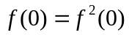，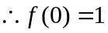或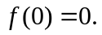若，令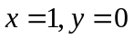，可得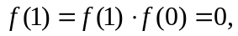这与当时，，矛盾.故. (3分)
(Ⅱ)用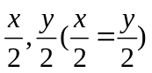分别代替的，则有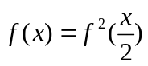，
显然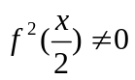，对任意都有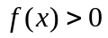. (6分)
(Ⅲ)法(一)设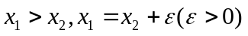，则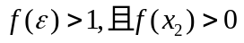
，故函数在上递增. (10分)
法 (二) 令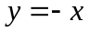，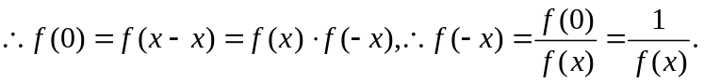
设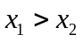，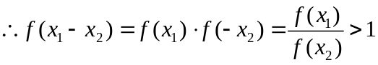 ，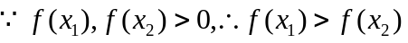，故函数在上递增. (10分)
法(三) 设
故函数在上递增. (10分)
(Ⅳ) 由，
因为函数在上递增，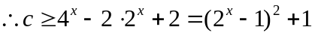，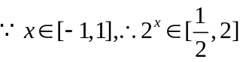
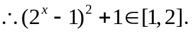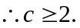 (14分)

